РЕСПУБЛИКА ТАТАРСТАН  СОВЕТ  БУИНСКОГО  МУНИЦИПАЛЬНОГО РАЙОНА | 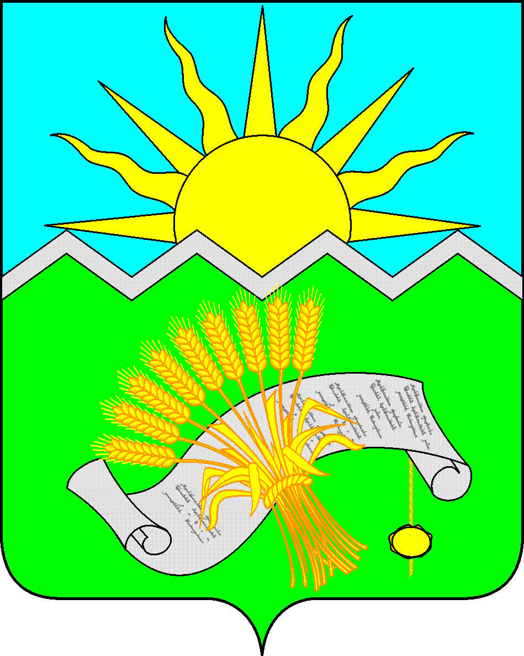 |  | ТАТАРСТАН РЕСПУБЛИКАСЫ  БУА  МУНИЦИПАЛЬ РАЙОНЫ  СОВЕТЫ
РЕШЕНИЕ  г. Буинск  «___» __________ 2018 года |  | КАРАР  № _______
О внесении изменений в Положение
муниципального казенного учреждения «___________________
Буинского муниципального района Республики Татарстан»

В соответствии со статьей 13.3 Федерального закона от 25.12.2008 № 273-ФЗ «Об противодействие коррупции», решением Совета Буинского муниципального района от 07.08.2018 № 12-33 «О Порядке сообщения руководителем организации (учреждения), подведомственной органу местного самоуправления Буинского муниципального района Республики Татарстан о возникновении личной заинтересованности при исполнении должностных обязанностей, которая приводит или может привести к конфликту интересов», решением заседания Комиссии по координации работы по противодействию коррупции в Буинском муниципальном районе от 28.06.2018 № ПР-47, в целях предотвращения и урегулирования конфликта интересов в муниципальном казенном учреждении «________________», Совет Буинского муниципального района решил:
- В текст Положения о муниципальном казенном учреждения «________________________________», утвержденном Решением Буинского районного Совета от ____________ № _____ « (наименование решения) » включить раздел (номер раздела) «Предотвращение и урегулирование конфликта интересов» и изложить его в следующей редакции:
« (номер раздела) Предотвращение и урегулирование конфликта интересов.
?.1 Под конфликтом интересов понимается ситуация, при которой личная заинтересованность работника муниципального казенного учреждения «________________________________» (далее – работник учреждения) может повлиять на надлежащее исполнение им трудовых обязанностей и при которой возникает или может возникнуть противоречие между личной заинтересованностью работника учреждения и правами, и законными интересами учреждения, работником которой он является, способное привести к причинению вреда имуществу и (или) деловой репутации учреждения.
?.2 Под личной заинтересованностью работника учреждения, которая влияет или может повлиять на надлежащее исполнение им трудовых обязанностей, понимается возможность получения работником учреждения в связи с исполнением трудовых обязанностей доходов в виде денег, ценностей, иного имущества, в том числе имущественных прав, или услуг имущественного характера для себя или для третьих лиц.
?.3 Начальник муниципального казенного учреждения «________________________________» (далее – начальник учреждения) обязан уведомлять учредителя о возникновении личной заинтересованности при исполнении должностных обязанностей, которая приводит или может привести к конфликту интересов.
?.4 Работник учреждения обязан уведомлять начальника учреждения о возникновении личной заинтересованности при исполнении должностных обязанностей, которая приводит или может привести к конфликту интересов. Порядок уведомления начальника учреждения, перечень сведений, содержащихся в уведомлениях, организация проверки этих сведений и порядок регистрации уведомлений определяются начальником учреждения.».
- Настоящее Решение вступает в законную силу со дня официального опубликования и подлежит размещению на официальном сайте района на Официальном портале правовой информации Республики Татарстан по адресу http://pravo.tatarstan.ru/, а также Портале муниципальных образований Республики Татарстан в информационно-телекоммуникационной сети Интернет по адресу http://buinsk.tatarstan.ru.
- Контроль за исполнением настоящего Решения оставляю за собой.

Глава Буинского
муниципального района,
председатель Совета
Буинского муниципального района М.А. Зяббаров

